УТВЕРЖДАЮ:
Заведующий МАДОУ № 35
Г. Апатиты
Дзержинского,21 (1 корпус)
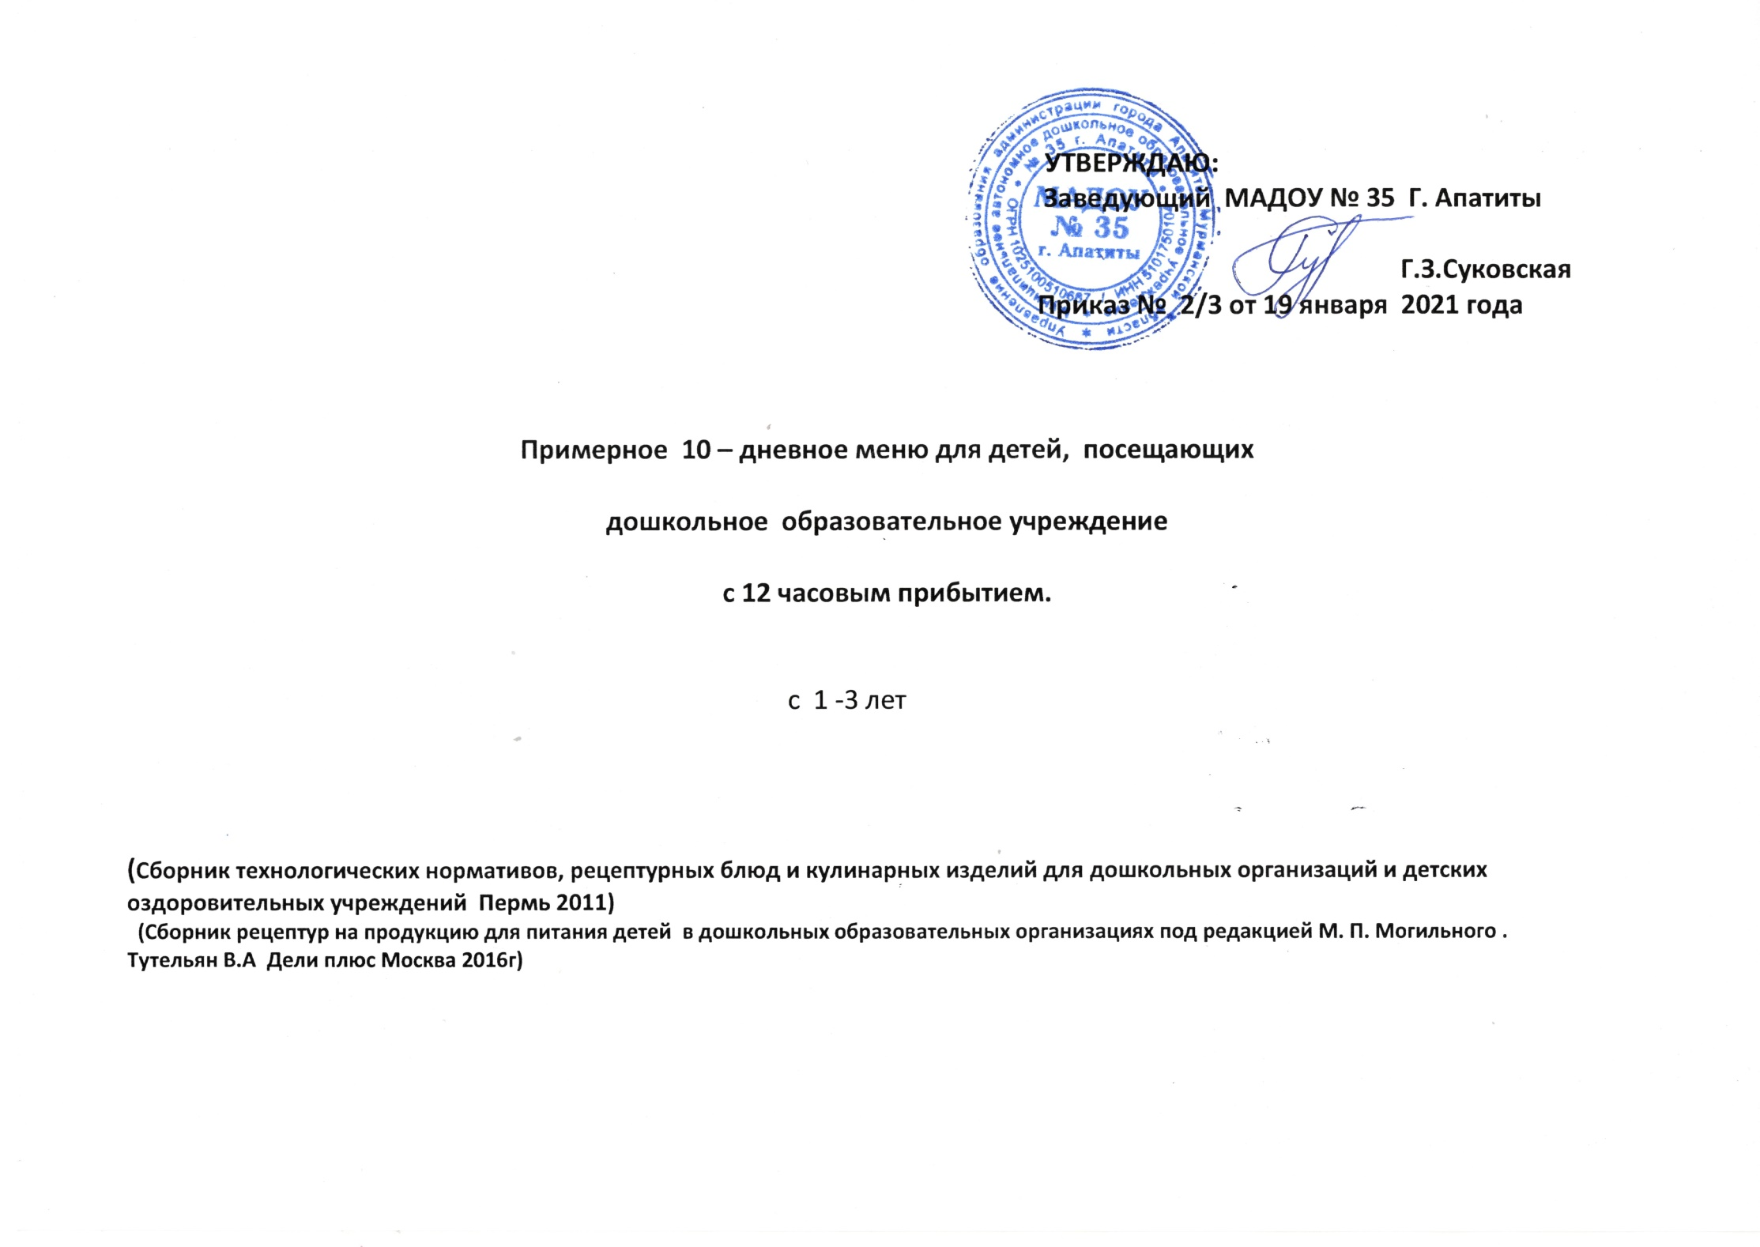
Г.З.Суковская
Приказ № 2021 год

Примерное 10 – дневное меню для детей, посещающих

дошкольное образовательное учреждение

с 12 часовым прибытием.

с 1 -3 лет
1 корпус

(Сборник технологических нормативов, рецептурных блюд и кулинарных изделий для дошкольных организаций и детских оздоровительных учреждений Пермь 2011)
(Сборник рецептур на продукцию для питания детей в дошкольных образовательных организациях под редакцией М. П. Могильного .
Тутельян В.А Дели плюс Москва 2016г)

7 день (вторник)

№  Т.К. | Наименование блюда | Выход | Наименование продуктов | Вес в граммах брутто | Вес в  граммах  нетто | Б | Ж | У | К | В1 | В2 | С | Са | Fе
188 | Завтрак  Омлет натуральный | 160 | Масло слив.  Молоко  Яйцо | 3  120  2,0 | 3  120  80 | 4.64 | 6.39 | 17.83 | 98.14 | 0,08 | 0,13 | 0,28 | 117,04 | 0,72
387 | Какао с молоком  (1 вар) | 150 | Какао пор.  Сахар  Молоко  Вода | 0,01  8  90  70 | 0.01  8  90  70 | 1,95 | 0,33 | 10.46 | 88,7 | 0,02 | 0,05 | 0,48 | 88,0 | 0,38
493 | Бутерброд с сыром  (2 вар) | 40 | Масло слив.  Хлеб  Сыр | 3  25  12 | 3  25  12 | 2,49 | 4.72 | 8.01 | 98.0 | 0,0,3 | 0,02 | 0,00 | 6,4 | 0,26
 | Итого завтрак: | 350 |  |  |  | 9.08 | 11.44 | 36.33 | 284.84 | 0,13 | 0,2 | 0,76 | 211,44 | 1,36
90 | 2-й завтрак  Фрукты | 100 | Фрукты | 108 | 100 | 2.25 | 2.39 | 10,1 | 46,0 | 0,01 | 0,01 | 2,0 | 7,0 | 0.2
65 | Обед  Свекольник. | 160 | Бульон мясной  Свекла  Картофель  Морковь  Лук реп.  Томат паста  Масло рас.  Сметана | 120  60  60  12  12  5  4  5 | 120  40  45  10  10  5  4  5 | 1,32 | 2,07 | 8,96 | 100.0 | 0,06 | 0.03 | 2,73 | 17,35 | 0,73
242 | Бефстроганов из отварной говядины | 60 | Мясо говядина  Морковь  Лук реп.  Мука пшен.  Масло слив.  Сметана | 80  12  12  4  4  5 | 63  10  10  4  4  5 | 10.29 | 10.78 | 17.03 | 135.5 | 0.35 | 0.05 | 0.07 | 10.36 | 1.23
297 | Каша гречневая рассыпчатая | 110 | Крупа гречн.  Масло слив. | 25  3 | 25  3 | 1.33 | 5.62 | 10.0 | 120.9 | 0.08 | 0.04 | 3.97 | 24.36 | 0.72
 | Огурец соленый | 30 | Огурец соленый | 60 | 30 | 0.18 | - | 0.33 | 2.1 | 0.01 | 0.03 | 0.05 | - | 0.07
403 | Компот из плодов сушеных | 150 | Плоды суш.  Сахар | 10  8 | 10  8 | 0,24 | 0,15 | 16,4 | 67,9 | 0,01 | 0,00 | 0,21 | 6,34 | 5,37
 | Хлеб ржаной | 40 | Хлеб ржаной | 40 | 40 | 2,64 | 0,48 | 13,68 | 72,0 | 0,08 | 0,09 | - | 14,0 | 1,56
 | Итого обед: | 550 |  |  |  | 16.0 | 19.1 | 66.4 | 498.4 | 0.55 | 0.21 | 8.76 | 85.25 | 9.31
406  58 | Полдник  Простокваша  Гренка  Итого полдник: | 180  20  200 | Простокваша  Батон | 180  20 | 180  20 | 4.79  2,1  6.85 | 7.54  0,66  8.2 | 22.46  5,94  28.4 | 122.2  90,3  212.5 | 0,03  0,04  0,1 | 0,150  0,05  0,22 | 0,7  -  10,7 | 120  7,8  143,8 | 0,1  0,48  2,78
93 | Ужин  Овощи в молочном соусе  (1 вариант) | 180 | Картофель  Капуста св.  Морковь  Лук реп.  Зел.гор.  Масло слив.  Молоко | 100  80  20  12  15  3  30 | 80  60  14  10  10  3  30 | 6.7 | 7.42 | 21.2 | 158.33 | 0.1 | 0.05 | 13.0 | 45.3 | 0.96
385 | Чай с молоком | 150 | Чай- заварка  Сахар  Молоко  Вода | 0,5  8  90  60 | 0,5  8  90  60 | 0.94 | 0.01 | 13.9 | 51.37 | 0,00 | 0,00 | 0,00 | 1,42 | 0,54
429 | Булочка «Домашняя» | 70 | Мука пшеничная  Сахар  Масло раст.  Дрожжи  Вода | 60  2  5  0,13  60 | 60  2  5  0,13  60 | 3,9 | 6,27 | 13,6 | 150,7 | 0,06 | 0,02 | 0,00 | 8,42 | 0,83
 | Итого ужин: | 400 |  |  |  | 11.54 | 13.7 | 48.7 | 360.4 | 0.07 | 0.07 | 13.0 | 55.14 | 2.33
 | Итого за день: |  |  |  |  | 45.72 | 54.83 | 189.9 | 1424.2 | 0.85 | 0.75 | 50.73 | 612.5 | 56.88

